|  |  |  |  |  |
| --- | --- | --- | --- | --- |
|  |  | logoi isims2.psd |  | **Mémoire de stage de Licence appliquée en Informatique**  ***Sciences et Technologies***  **N° d’ordre: 2019− 2020** |
| République Tunisienne |
| Ministère de l’Enseignement Supérieur  et de la Recherche Scientifique |
|  |
| Université de Sfax |
| Institut Supérieur d’Informatique  et de Multimédia de Sfax |

# **MEMOIRE**

***Présenté à***

L’Institut Supérieur d’Informatique

et de Multimédia de Sfax

***en vue de l’obtention du diplôme de***

**licence appliquée**

***en Technologies du Multimédia et du Web***

***Intitulé***

RÉALISATION DE PLATEFORME DE VENTE AUX ENCHÉRES

***Par***

#### SANA TAYEB

***Soutenu le ?? Septembre 2020, devant le jury composé de :***

|  |  |  |
| --- | --- | --- |
| **M.** | **Ahmed Kharrat** | *Président* |
| M. | Faten | *Membre* |
| M. | Mohamed turki | *Encadreur* |
| M. | Khalil lakhdar | *Invité Entreprise* |

RÉALISATION DE PLATEFORME DE VENTE AUX ENCHÉRES

#### Sana Tayeb

# **الخلاصة**:

**المفاتيح**:

# **Résumé** :

Le présent rapport constitue le résultat d’un travail réalisé dans le cadre de projet de fin d’étude, au sien de l’entreprise PROTECH-IT, pour l’obtention du diplôme licence applique en technologie d’informatique et multimédia.

Mon stage de fin d’étude consiste à la réalisation d’une plateforme de vente aux enchères, cette plateforme est destinée à être utilise par n’importe quelle personne.

Ce stage a été une expérience enrichissement, il m’a permis de découvrir des nouvelles technologies et des nouveaux concepts dans le monde de développement et de travailler avec une équipe créative et perspicaces.

**Mots clés**: PROTECH-IT – développement – vente – enchères.

**Abstract:**

This report is the result of work carried out as part of an end-of-study project, at its own of the company PROTECH-IT, for the obtention of the applied license diploma in computer and multimedia technology.

My end-of-study internship consists of the creation of an auction platform, this platform is intended to be used by anyone.

This internship was an enriching experience, it allowed me to discover new technologies and new concepts in the developing world and to work with a creative and insightful team.

**Key-words**: PROTECH-IT - development - sale - auction.

# **Dédicaces**

Du profond de mon cœur, je dédie ce travail à tous ceux qui me sont chers,

**À MES CHERS PARENTS**

Que ce travail soit l'expression de ma reconnaissance pour vos sacrifices consentis, votre soutien moral et matériel que vous n'avez cesse de prodiguer.

Vous avez tout fait pour mon bonheur et ma réussite.

Que dieu vous préserve en bonne santé et vous accorde une longue vie

**À MES FRÈRES, SŒURS, LEURS ÉPOUX ET LEURS ENFANTS**

Vous étiez toujours présents pour m'aider et m'encourager.

Sachiez que vous serez toujours dans mon cœur.

**A toutes mes amies** qui n'ont cessé de m'encourager et de me soutenir.

# **Remerciement**

J’adresse les sincères remerciement a mon encadrant de projet de fin d’étude

**Mr .MOHAMED TURKI**

Pour les conseils précieux, leur soutien et leur disponibilité tout au courant de mon stage.

Je remercie vivement

**MR .KHALIL LAKHDAR**

Mon maître de stage pour sa disponibilité sans condition, pour ses directives, qui m’a aidé tout au long de l’élaboration de ce projet et qui a tout fait pour me mettre dans bonnes conditions de travail.

Enfin j’adresse mes plus sincères remerciement a touts les membres du jury qui m’ont honoré par leur présence et en acceptant de juges mon travail.

# Liste des figures.

# Liste des tableaux.

Sommaire

Table des matières

**MEMOIRE** 0

1

**الخلاصة**: 2

**Résumé** : 3

**Dédicaces** 4

**Remerciement** 5

Liste des figures. 6

Liste des tableaux. 7

INTRODUCTION GENERALE 9

Chapitre 1 : 11

Cadre générale 11

De projet 11

Introduction : 12

**I.** Présentation de l’entreprise 12

# INTRODUCTION GENERALE

Des ventes de main en main, vers des **ventes virtuelles**, passent les priorités des opérations de ventes des biens et des services, ce qui nous rend obligés de donner plus d’importance à la vente électronique.

**Les boutiques en ligne** sont depuis des années, largement conseillées pour les sociétés qui se basent sur la vente des produits et même des services ces types de sites web représentent un dispositif global fournissant aux clients un pont de passage à l’ensemble des informations, des produits et des services à partir d’un portail unique en rapport avec son activité.

**Une vente aux enchères en ligne** est un moyen qui permet aux acquéreurs de suivi sans se déplacer le déroulement d’une vente. Il s’agit simplement de la retransmission en continu d’une vente aux enchères se déroulant dans une **salle de vente**. Le principe est simple, il suffit d’être muni d’un appareil disposant d’une connexion Internet : un smartphone, une tablette ou un ordinateur. Il vous alertera **en temps réel** et vous pourrez enchérir au même titre que les enchérisseurs présents dans la salle où qui suivent également via Internet.

L’évolution de la « **vente live** » a abouti à l’apparition de plusieurs **plateformes** dédiées uniquement à la vente aux enchères électronique. Ces sites proposent divers objets et œuvres d’art qui seront ensuite mis aux enchères et suivis des internautes du monde entier voulant participer à la vente.

Durant le stage de **PFE**, m’a demandé de réaliser une **plateforme** et **application mobile** de **vente aux enchères**. Ce rapport sera structuré **en cinq chapitres** :

Dans le premier chapitre « **Cadre général** », je présente le cadre de stage de projet de fin d’études et l’organisme de la société **PROTECH-IT**, ainsi que le sujet sur lequel portera le **PFE** et la méthode de travail adoptée.

Dans le second chapitre intitulé « **Étude préalable** », je propose d'analyser l'existant et donne un aperçu sur la plateforme « **Tunisie enchère** ». Et enfin, je critique l'existant et proposer une solution.

Dans le troisième chapitre « **Conception** », j’élabore une conception détaillée des cas d’utilisation, les diagrammes de séquence, ainsi que le diagramme de classe complet.

Dans le troisième chapitre « **Réalisation »**, je présente l’environnement matériel et logiciel du travail et j’explique le fonctionnement de l’application à travers des captures d’écran de quelques interfaces.

Enfin, je clôture ce rapport par une« **Conclusion »**, dans laquelle je résume et tenter d’apporter une ouverture intéressante sur le travail.

# Chapitre 1 :

# Cadre générale

# De projet

## Introduction :

Le premier chapitre aider à mettre le projet dans son contexte général. En premier lieu, je présente l'organisme d'accueil en précisant son secteur d'activité. Je finis avec la présentation de problématique et les objectifs à atteindre.

1. Présentation de la société :
2. Présentation de PROTECH-IT

Est société à responsabilité limité (S.A.R.L). Fondé et agréé par l’Etat en 2013 sous le nom A.T.C. Sa mission est de fournir une approche novatrice de l’enseignement et du développement informatique et industrielle. PROTECH-IT est engagé à appliquer des normes élevées de qualité et d’innovation dans les domaines du marketing, la formation et le développement.

1. Organigramme :

L’organigramme générale de PROTECH-IT est :

Le stage se drôle dans le service développement qui est organisé comme suite :

1. Cahier de charge :

Il s’agit d’une application hybride multi vendeur permet de vendeur en ligne un article aux meilleur prix possible et assurée aussi la communication entre le vendeur et le client.

Cette application permet généralement aux vendeurs de déterminer le début et la fin des enchères.

L’application est destinée pour l’adulte intéressée pour l’enchère, on va utiliser comme langage pour la réalisation de l’application : Symfony 4, ANGULAR 8, HTML 5, CSS, JS, Bootstrap, PHP O.O, IONC (pour la version mobile), MYSQL.

Chapitre 2 :

Etude

Préalable

**Introduction**

L’étude préalable constitue une étape préliminaire pour la réalisation d’une application. Ce chapitre est réserve pour présenter l’étude préalable de projet. Je commence par l’analyse de quelques solutions existante sur le marché en discutant de leurs avantages et leurs inconvénients. Ensuite, je critique l’existant. Enfin, je propose les différentes solutions aux problèmes soulevés.

1. **Etude de l’existant**
2. **Présentation de polposhop :**

Polposhop un site tunisien qui met en relation les particuliers, grossistes/fabricants pour offrir un large choix de produits dans le monde à des prix de gros.

Le projet polpohoshop se décompose à 8 projets parmi eux le projet de vente aux enchères car le site ne propose pas une solution pour l’enchère.

Cette section a pour objectif d'étudier et fait le tour sur les solutions des enchères les plus connues sur le marché tunisien. Je prends comme exemple le site <<Tunisie enchère>>. Cette étude permet de dégager les points forts et les points faibles de cette solution.

1. **Analyse d’existant :**

Tunisie Enchère est un site internet créé en 2017.  
Tunisie Enchère permet aux professionnels d’organiser leurs ventes aux enchères en ligne.  
On y trouve une grande variété de biens de tous types (biens immobiliers, fonds de commerces, véhicules, matériel informatique, meubles, divers matériels professionnels, …) proposés dans des ventes ouvertes à tous. Le but de Tunisie Enchères est de favoriser des enchères citoyennes, c’est-à-dire de permettre à tous d’acquérir et de profiter des biens actuellement non-utilisés ou destinés à être détruits pour leur donner une seconde vie.

1. **Critique d’existante**

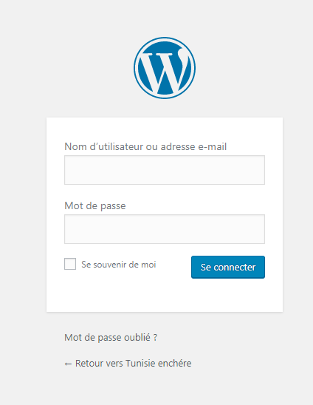

* On ajoute (wp-admin) dans la barre d'adresse de site se montre qui le site est facile à pirate.
* Manque de sécurité.
* Faible temps de réponse
* Contact n’a pas envoyée a sendMail

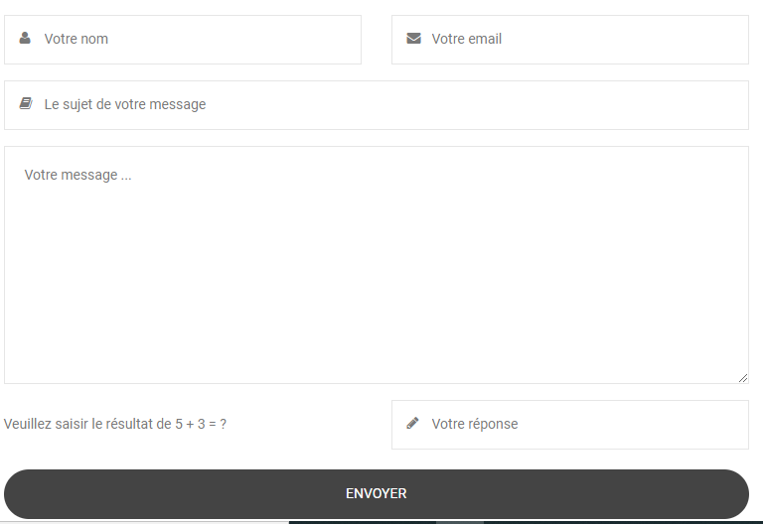

* Design n’a pas trop responsive.

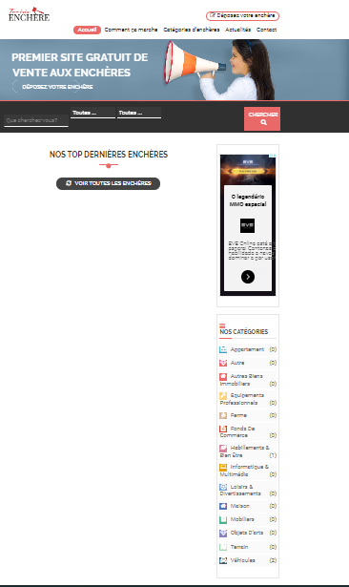

* Faible mise en page
* N’a pas teste en big data travaille sur PHP my sql
* Wordpress

1. **Solution :**

Après l'étude que j'effectuée et, selon les besoins de société j'opte par une plateforme et application mobile IONC avec des nouvelles fonctionnalités***.***

Cette plateforme aura pour objectifs :

* HTML
* Test sur big data travaille avec firebase
* Design responsive.
* Contact envoyée a sendMail

**Conclusion**

En effet, l'étude de l'existant nous a permis de préparer une bonne conception pour les améliorations que nous allons ajouter dans la solution proposée afin de répondre à nos besoins. Dans le chapitre suivant je présente la conception de la solution

Chapitre :

Conception

**Introduction**

La Conception constitue une phase fondamentale dans le cycle de vie d'une application. L'un des objectifs était d'avoir une idée globale en avance de ce que nous devons programmer. Pour cela, je commence par les diagrammes de cas d'utilisation qui permettent de donner une vue globale de l'application. En deuxième lieu, je présente les diagrammes de séquence. Et enfin, je finis par les diagrammes de classe.

1. **Diagramme de cas d’utilisation :**
2. **Définition :**

Le diagramme de cas d’utilisation décrit l’interaction entre le système et l’acteur en déterminant les besoins de l’utilisateur et tout ce que doit faire le système pour l’acteur.

1. **Composition de diagramme de cas :**

Le diagramme de cas se compose de trois éléments principaux :

**Acteur :** représente un rôle joué par une entité externe (utilisateur humain, dispositif matériel ou autre système) qui interagit directement avec le système étudié. Il se représente par un petit bonhomme avec son nom inscrit dessous.

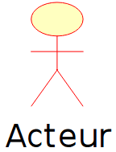

**Cas d’utilisation :** « use case » représente un ensemble de séquences d’actions qui sont réalisées par le système et qui produisent un résultat observable intéressant pour un acteur particulier. Il représente par une ellipse contenant le nom du cas (un verbe à l’infinitif), et optionnellement, au-dessus du nom, un stéréotype.

**Cas d’utilisation**

**Relations :** Trois types de relations sont pris en charge par la norme [UML](http://fr.wikipedia.org/wiki/Unified_modeling_language) et sont graphiquement représentées par des types particuliers de ces relations. Les relations indiquent que le cas d'utilisation source présente les mêmes conditions d'exécution que le cas issu. Une relation simple entre un acteur et une utilisation est un trait simple.

1. **Les acteurs de projet :**

**Vendeur :**  le rôle du vendeur se basée sur présenter son produit, faire le suivi de satisfaction de la clientèle, fournir les informations demandées et faire la démonstration des articles si nécessaire.

**Client :** est un internaute ayant déjà un compte sur le site, il peut donc suivre le processus d’achat des produits.

**Administrateur** : « *le webmaster* » lui qui assure le dynamisme du site et veille sur les mises à jour des produits, de leurs prix, de leurs disponibilités, de la gestion des payements et la gestion des livraisons.

1. **Diagrammes de notre projet :**
2. **Diagramme de cas d’utilisation détaillée :**

* **Diagramme de cas de** « **vendeur** »**:**

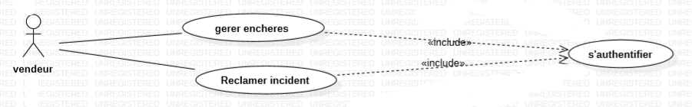

Diagramme 2 : Diagramme de cas d’utilisation « vendeur »

**S’authentifier :** avant d'accéder à la plateforme le vendeur doit être entre son login et mot de passe pour l’authentification.

**Gere enchère :** Permet au vendeur d'effectuer des opérations sur les enchères. Ces opérations concernent : la clôture d'enchère ou la suppression.

**Réclamer incident :** Permet au vendeur faire une réclamation aux cas d'incident.

* **Diagramme de cas de** « **client** »**:**

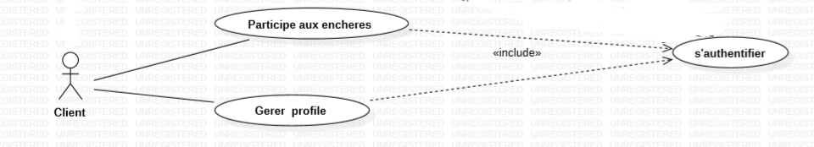

Diagramme 2 : Diagramme de cas d’utilisation « client »

**S’authentifier :** avant d'accéder à la plateforme le client doit être entre son login et mot de passe pour l’authentification.

**Participe aux enchères** : ce cas d’utilisation permet à client de participe aux enchères choisi avec son prix.

**Gérer profile :** ce cas d'utilisation permet à client d'effectuer des opérations sur son profil. Ces opérations concernent : modification, suppression ou création du compte.

* **Diagramme de cas de** « **admin** »**:**

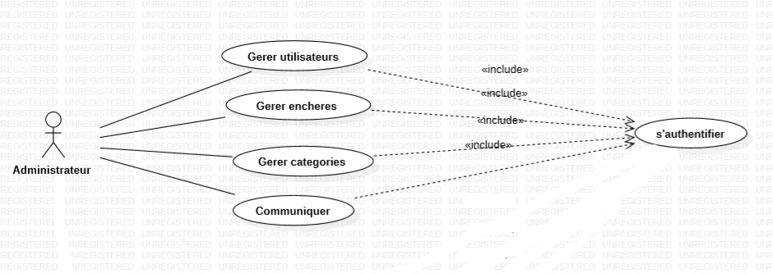

Diagramme 4 : Diagramme de cas d’utilisation « admin »

**S’authentifier :** avant d'accéder à la plateforme l’admin doit être entre son login et mot de passe pour l’authentification.

**Gérer utilisateur :** ce cas d'utilisation permet à l’admin d'effectuer des opérations sur l’utilisateur. Ces opérations concernent : modification, suppression ou ajoute de nouvel utilisateur.

**Gere catégorie :** ce cas d'utilisation permet à l’admin d'effectuer des opérations sur la catégorie. Ces opérations concernent : modification, suppression ou ajoute de nouvelle catégorie.

**Gere enchère :** ce cas d'utilisation permet à l’admin d'effectuer des opérations sur l’enchère. Ces opérations concernent : modification, suppression, clôturassions et validation d’enchère.

**Communiquer :** ce cas d'utilisation permet à l’admin d’assurer la communication entre eux (vendeur, client, admin).

1. **Diagrammes des séquences :**
2. **Définition**:

Les diagrammes de séquences sont la représentation graphique des interactions entre les acteurs et le système, selon un ordre chronologique dans la formulation UML.

1. **Compositiond’un diagramme de séquences :**

Ce type des diagrammes est composé par les éléments suivants :

**Ligne de vie :** Une ligne verticale qui représente la séquence des événements, produite par un participant, pendant une interaction, alors que le temps progresse en bas de ligne.

Ce participant peut être une instance d'une classe, un composant ou un acteur.

**Message :** deux types de messages dans le diagramme de séquences, le premier est dit message synchrone utilisé pour représenter des appels de fonction ordinaires dans un programme, le deuxième est appelé message asynchrone, étant utilisé pour représenter la communication entre des threads distincts ou la création d'un nouveau thread.

**Occurrence d'exécution :** représente la période d’exécution d’une opération.

**Commentaire :** Un commentaire peut être joint à tout point sur une ligne de vie.

**Itération :** représente un message de réponse suite à une question de vérification.

1. **Diagrammes de notre projet :**
   * **Diagramme de séquences de cas d’authentification :**

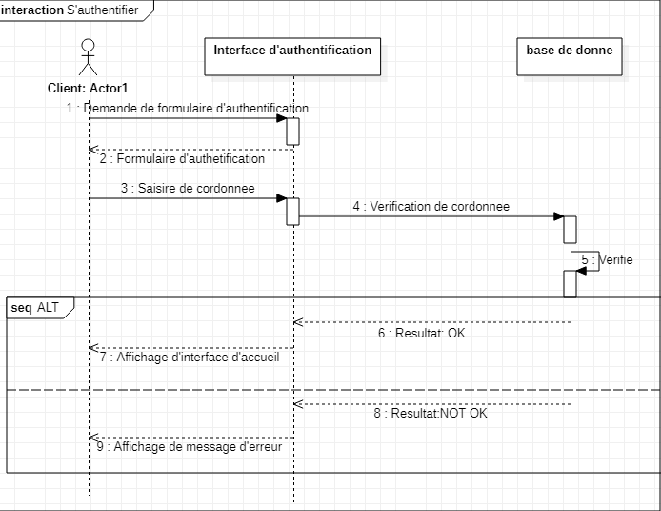

Diagramme 5 : Diagramme de séquence de cas d’utilisation « s’authentifier »

|  |  |
| --- | --- |
| **Titre** | Authentification |
| **Résume** | Ce cas permet à l’acteur de se connecter au site. |
| **Acteurs** | Client, vendeur, admin |
| **Pré-condition** | L’acteur possède un profil |
| **Post-condition** | L’acteur s’authentifie |
| **Scénario nominal** | 01 : le site invite l'acteur à entrer son login et son mot de passe.  02 : L'acteur saisit le login et le mot de passe.  03 : le site vérifie les paramètres.  04 : le site ouvre l'espace de travail correspondant au profil. |
| **Scénario alternative** | Le login ou le mot de passe est incorrect : ce scénario commence au point 03 du scénario nominal.  01 : Le système informe l’acteur que les données saisies sont erronées et le scénario reprend au point 01 du scénario nominal. |

* + **Diagramme de séquences de cas d’inscription :**

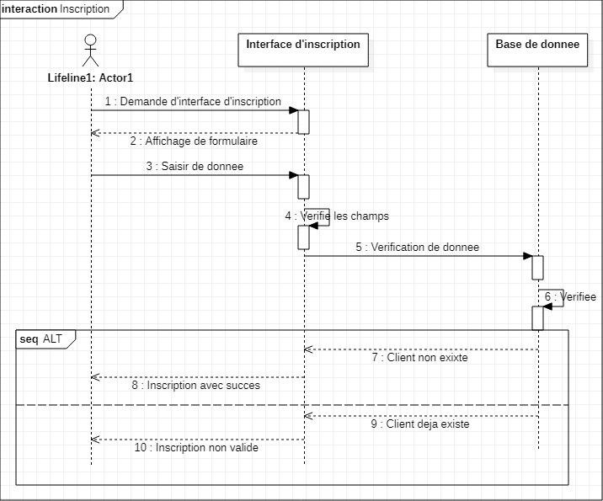

Diagramme 6 : Diagramme de séquence de cas d’utilisation « Inscription »

|  |  |
| --- | --- |
| **Titre** | Inscription |
| **Résume** | Ce cas permet à l’acteur de remplir un formulaire d’inscription. |
| **Acteurs** | Client, vendeur. |
| **Pré-Condition** | L’utilisateur doit accéder au système |
| **Post-Condition** | L’acteur s’inscrit à site |
| **Scénario nominal** | 01 : le site affiche un formulaire d’inscription à l’acteur  02 : l’acteur saisit ses informations.  03 : le site vérifie la validité des informations saisies.  04 : le site enregistre ces informations dans la base de données.  05 : le site notifie l’acteur du bon déroulement de l’inscription |
| **Scénario alternative** | Les informations sont manquantes ou incorrectes : ce scénario commence au point 03 du scénario nominal.  01 : Le site informe l’acteur que les données saisies sont erronées, garde les informations saisies avant et le scénario reprend au point 02 du scénario nominal. |

* + **Diagramme de séquences de cas clôture enchère :**

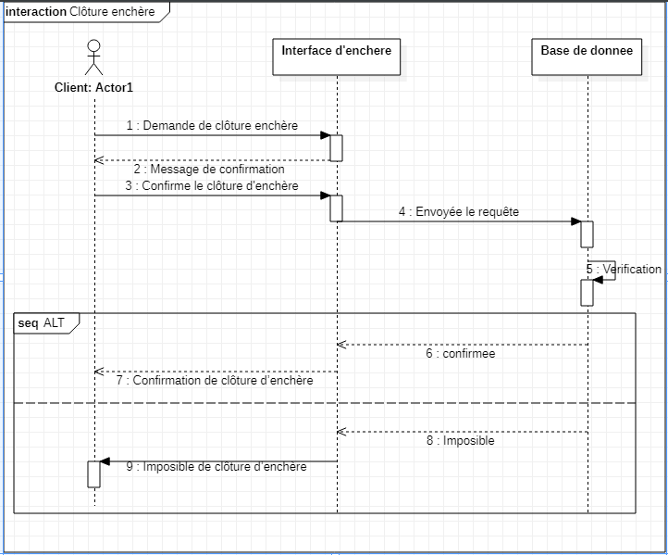

Diagramme 7 : Diagramme de séquence de cas d’utilisation « Clôture enchère »

|  |  |
| --- | --- |
| **Titre** | Clôturé enchère |
| **Résume** | Ce cas permet à l’acteur de clôture enchère. |
| **Acteurs** | Vendeur |
| **Pré-Condition** | L’acteur s’authentifie |
| **Post-Condition** | L’enchère clôturée. |
| **Scénario nominal** | 01 : Le vendeur demande la liste d’enchères  02 : Le site affiche la liste d’enchère.  03 : Le vendeur choisi l’enchère qui veut clôturée.  04 : Le vendeur confirme la phase de clôture. |
| **Scénario alternative** |  |

* + **Diagramme de séquences de cas participe aux enchères :** 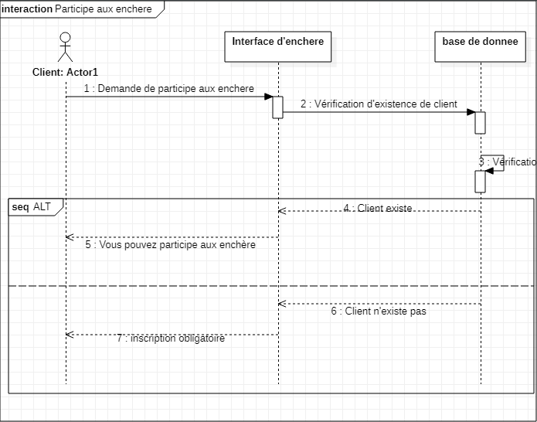Diagramme 8 : Diagramme de séquence de cas d’utilisation « Participe aux enchère »

|  |  |
| --- | --- |
| **Titre** | Participe aux enchère |
| **Résume** | L'acteur participe à une enchère. |
| **Acteurs** | Client |
| **Pré-Condition** | L’acteur s’authentifie |
| **Post-Condition** | Participe à une enchère. |
| **Scénario nominal** | 01 : le site affiche une liste d'enchère  02 : l’acteur sélectionné l'enchère préféré  03 : le site valide la participation  04 : le site notifie l'acteur de déroulement de l'enchère |
| **Scénario alternative** | Les informations sont manquantes ou incorrectes : ce scénario commence au point 03 du scénario nominal.  01 : Le site informe l’acteur que les données saisies sont erronées, garde les informations saisies avant et le scénario reprend au point 02 du scénario nominal. |

1. **Diagramme de classes :**
2. **Définition**

Un diagramme de classes décrit les structures d'objets et d'informations utilisées sur un site web, à la fois en interne et en communication avec ses utilisateurs. Il décrit les informations sans faire référence à une implémentation particulière.

1. **La composition d’un diagramme de classes :**

En général un diagramme de classe peut contenir les éléments suivants :

**Classe :** représente la description formelle d’un ensemble d’objets ayant une sémantique et des caractéristiques communes. Elle est représentée en utilisant un rectangle divisé en trois sections.

La section supérieure est le nom de la classe, la section centrale définit les propriétés de la classe alors que la section du bas énumère les méthodes de la classe.

**Association :** est une relation entre deux classes (association binaire) ou plus (association n-aire), qui décrit les connexions structurelles entre leurs instances.

**Attribut :** représentent les données encapsulées dans les objets des classes. Chacune de ces informations est définie par un nom, un type de données, une visibilité et peut être initialisé. Le nom de l’attribut doit être unique dans la classe.

* 1. **Notre diagramme des classes :**

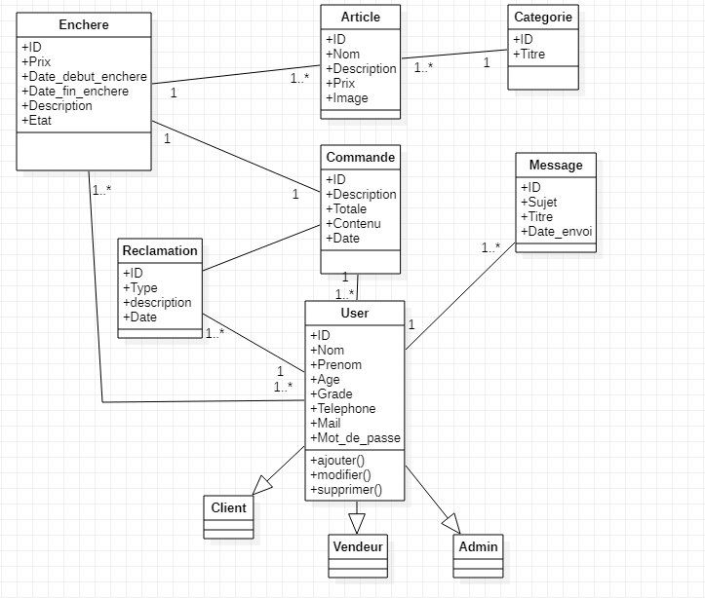

Diagramme 9 : Diagramme de classe général

|  |  |  |  |
| --- | --- | --- | --- |
| **Nom de classe** | **Attribut** | **Méthode** | **Relation** |
| User | *Id  *Nom  *Prénom  *Age  *Grade (admin, vendeur, client)  *Téléphone  *Mail  *Mot de passe | *Ajouter utilisateur()  *supprime utilisateur ()  *modifier utilisateur () | *un utilisateur peut participer à un ou plusieurs enchères.  *un utilisateur peut passer un ou plusieurs commandes.  *un utilisateur peut passer un ou plusieurs réclamations.  *un utilisateur peut envoyer un ou plusieurs messages. |
| **Réclamation** | *Id  *type  *description  *data d’envoi |  | *une réclamation se réfère à un seul utilisateur  * une réclamation se réfère à une seule commande |
| **Commande** | *Id  *description  *contenu  *totale  *date | *supprime commande ()  *modifier commande () | *une commande se réfère à un seul utilisateur  *une commande à un seul réclamation  *une commande se réfère à une seule enchère |
| **Message** | *Id  *sujet  *titre  *data d’envoi |  | *un message se réfère à un seul utilisateur |
| **Enchère** | *Id  *date-début  *date-fin  *prix  *description  *titre  *état | *clôture enchère ()  *supprime enchère () | *enchère peut contenir un ou plusieurs utilisateurs  *une enchère contenir un seul article  *enchère passer une seule commande |
| **Article** | *Id  *description  *prix  *image  *nom |  | * un article se passer par une seule enchère  *un article se réfère à une seule catégorie |
| **Catégorie** | *Id  *titre |  | *une catégorie contenir un ou plusieurs article |

**Conclusion :**

Dans ce chapitre, j’étudie la conception de cette application. A ce propos, j’adopte la méthode de conception UML pour l’élaboration des diagrammes de cas d’utilisation, de classe et de séquence qui permet de dégager le modèle logique des données. Ce modèle sera transformé en modèle physique des données qui fera l’objet du chapitre suivant.

**INTRODUCTION**

La phase de réalisation est considérée comme étant la concrétisation finale de toute la méthode de conception. Je mène tout d’abord une étude technique où je décris les ressources logicielles utilisées dans le développement de projet. Je présente en premier lieu le choix de l’environnement de travail, où je spécifie l’environnement matériel et logiciel que j’utilise pour réaliser l’application, aussi je présente quelques interfaces réalisées pour illustrer le fonctionnement de quelques activités du système.

1. Environnement matériel

|  |  |
| --- | --- |
| Caractéristique |  |
| Marque | Lenovo |
| Processeur | Intel Core™ i3 |
| RAM | 4 GO |
| Disque dur |  |
| Système d’exploitation | Microsoft Windows 10 PRO |

1. Environnement logiciel :

L’architecteur utilise tout au long du développement de l’application est divise en trois parties :

1. Frontend :

C’est la partie visible de site. Tout ce qui est le visiteur téléchargé depuis le serveur lorsqu’il charge la page. On a trouvé donc le HTML, CSS, bootstrappe et javascript.

Dans notre application on a utilisé les langages et Framework suivants :

* HTML 5 :

 Les sigles « HTML » sont l’abréviation de « HyperText Markup Language » ou « langage de balisage hypertexte » en français. Le HTML est donc un langage de balisage, c’est-à-dire un langage qui va nous permettre de définir les différents contenus d’une page.